Федеральное государственное автономное образовательное учреждение высшего образования
«Национальный исследовательский университет ИТМО»

Факультет Информационных технологий и программирования

Лабораторная работа 5. Управление памятью в ОС Linux

Выполнил: Лавренов Дмитрий Андреевич
Преподаватель: Дюкарева Вероника Максимовна

Санкт-Петербург
2024 г.
Данные о текущей конфигурации ОС:
- • Общий объем оперативной памяти – 951 МиБ
- • Объем раздела подкачки – 3,1 ГиБ
- • Размер страницы виртуальной памяти – 4096 байт = 4 КиБ
- • Объем свободной физической памяти в ненагруженной системе – 113 МиБ свободной и 310 МиБ для нового процесса
- • Объем свободного пространства в разделе подкачки в ненагруженной системе – 2,7 ГиБ
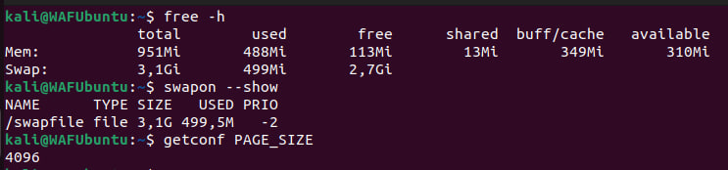
Эксперимент №1
Подготовительный этап:
- Скрипт mem.bash
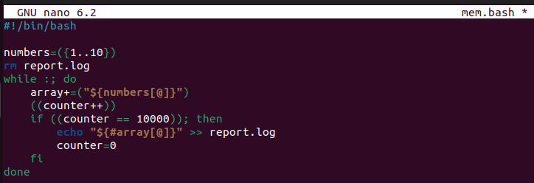
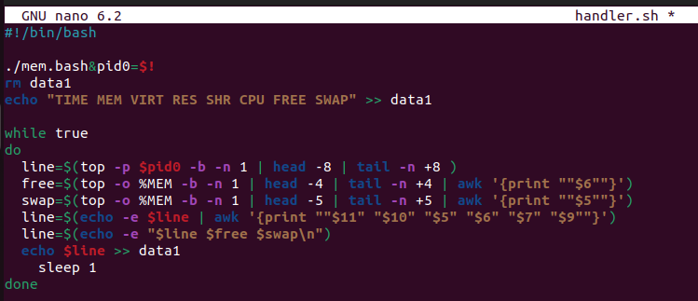
- Скрипт handler.sh, запускающий mem.bash и собирающий данные из top

Первый этап:
- Последние данные в системном журнале об остановленном процессе
- Out of memory: сообщение о том, что закончились ресурсы памяти.
- Killed process 4910 (mem.bash): процесс mem.bash был принудительно завершен.
- total-vm:3413200kB: общий объем виртуальной памяти процесса в килобайтах.
- anon-rss:678784kB: анонимный RSS (неразделяемый RSS) процесса в килобайтах.
- file-rss:128kB: RSS файлов процесса в килобайтах.
- shmem-rss:0kB: RSS разделяемой памяти процесса в килобайтах.
- UID:0: идентификатор пользователя процесса.
- pgtables:6716kB: используемая память для таблиц страниц процесса в килобайтах.
- oom_score_adj:0: значение, используемое для приоритизации процесса при принятии решения о завершении в условиях нехватки памяти.

- Последние строки report.log
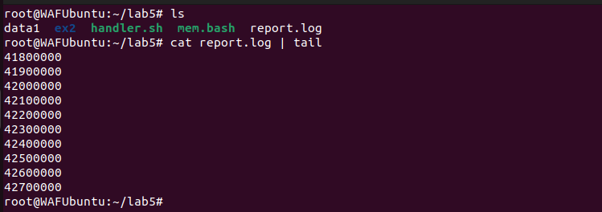
- Изменения в верхних пяти процессах
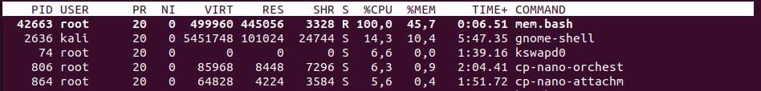
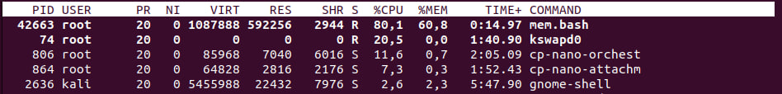
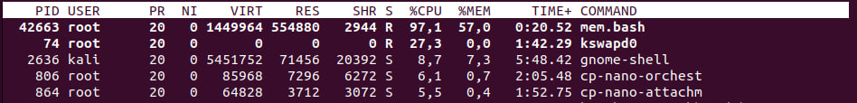

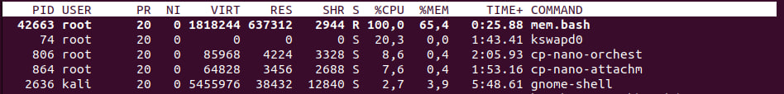
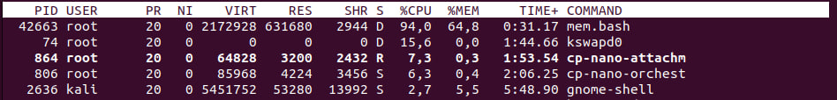
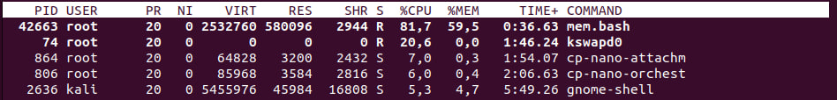
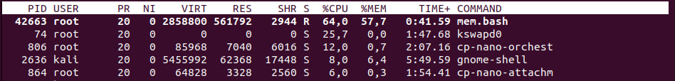
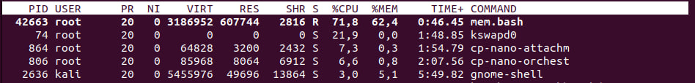
- Собранная статистика из top
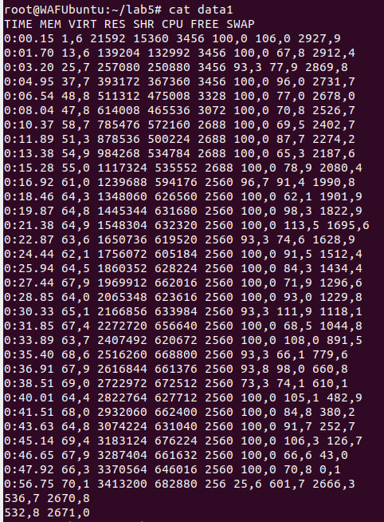

- Графики, построенные по этим данным
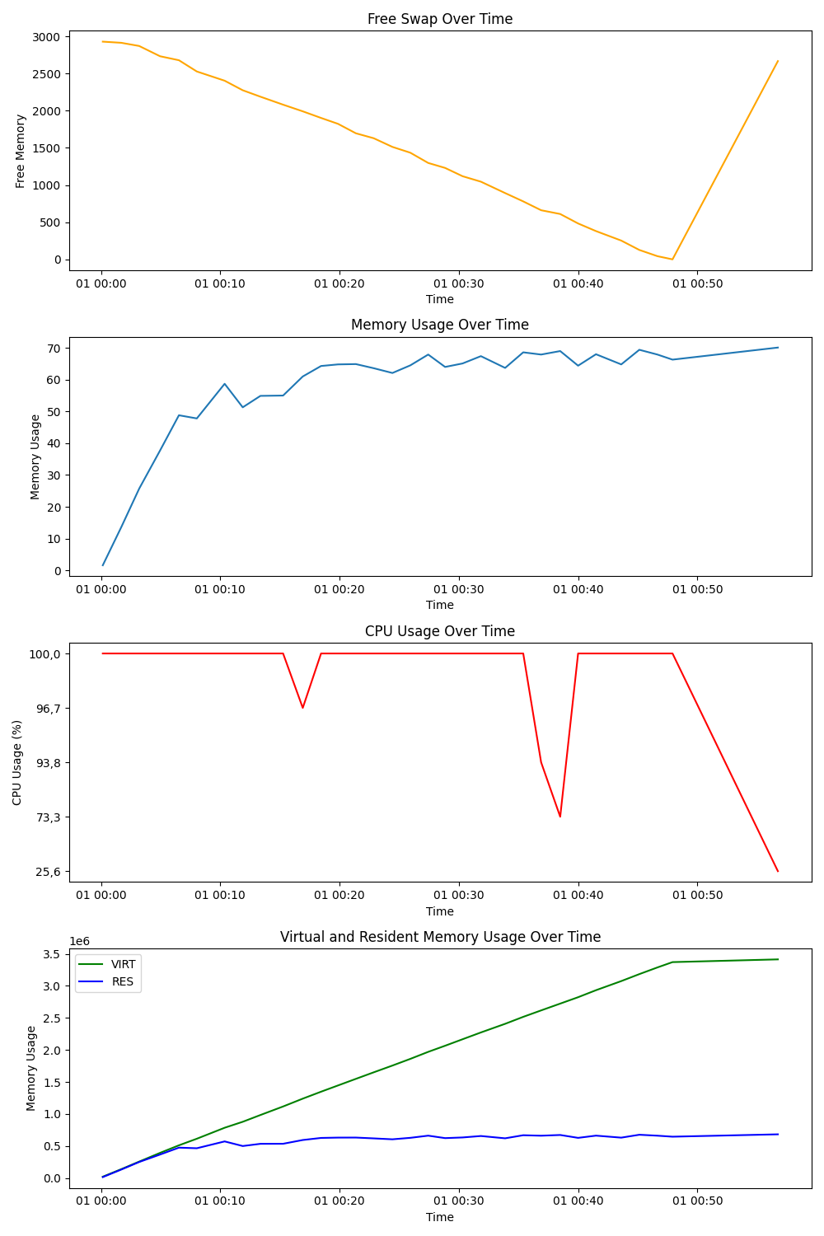
Второй этап:
- Скрипт mem2.bash
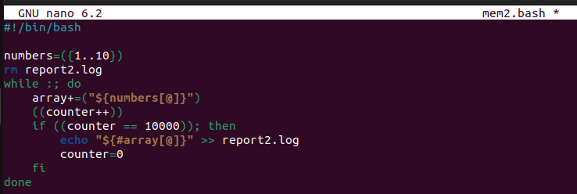
- Скрипт handler2.sh
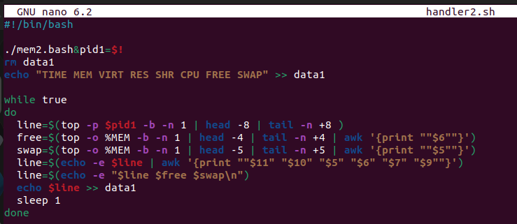
- Скрипт ex2.sh
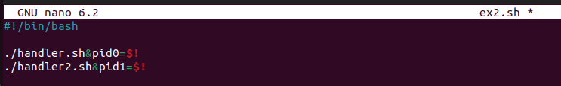
- Последние данные в системном журнале об остановленных процессах
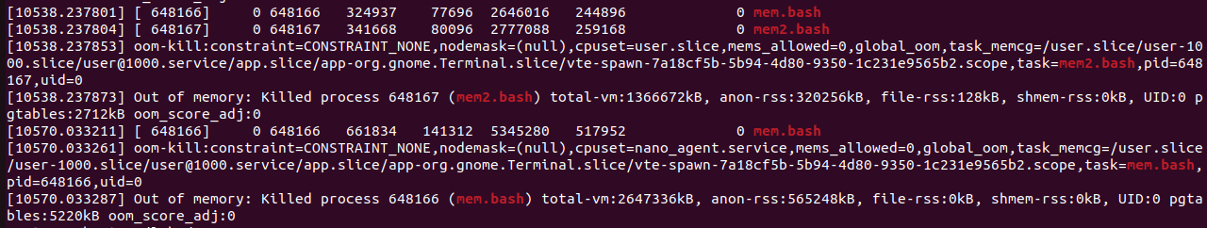

- Последние строки report.log
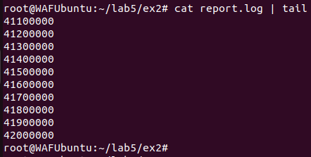

- Последние строки report2.log
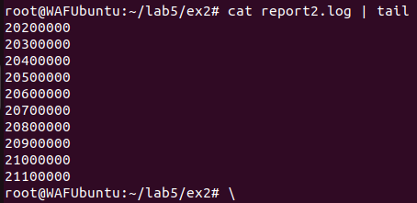

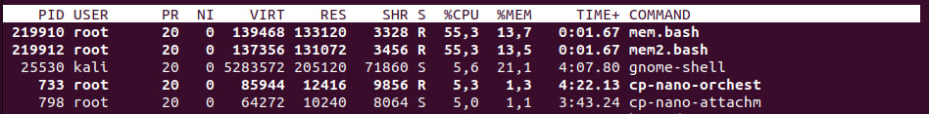
- Изменения в верхних пяти процессах

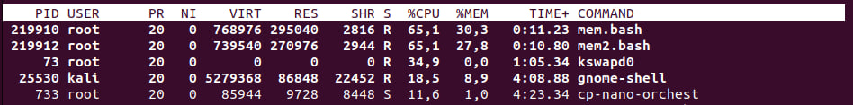

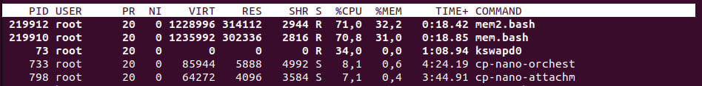
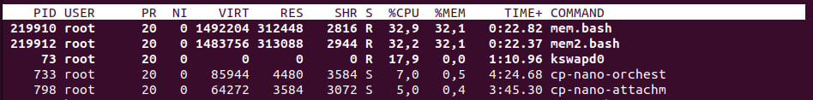

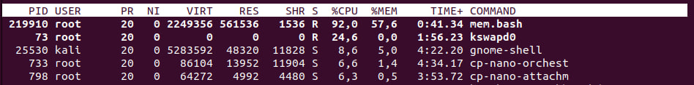
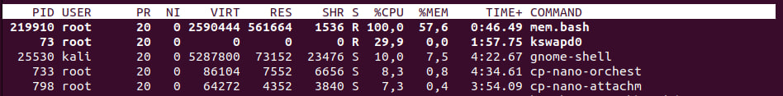
- Данные, собранные в data1
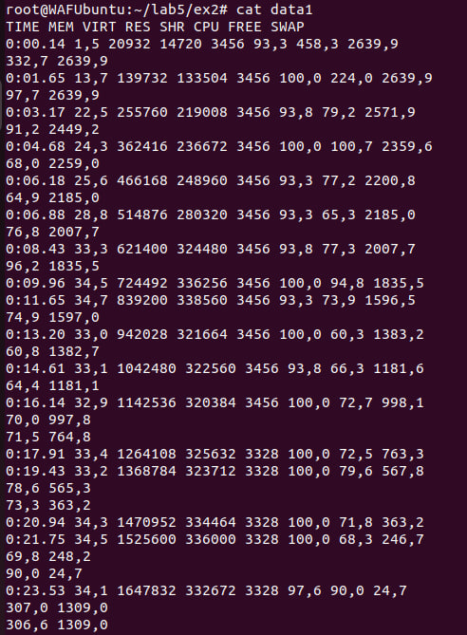

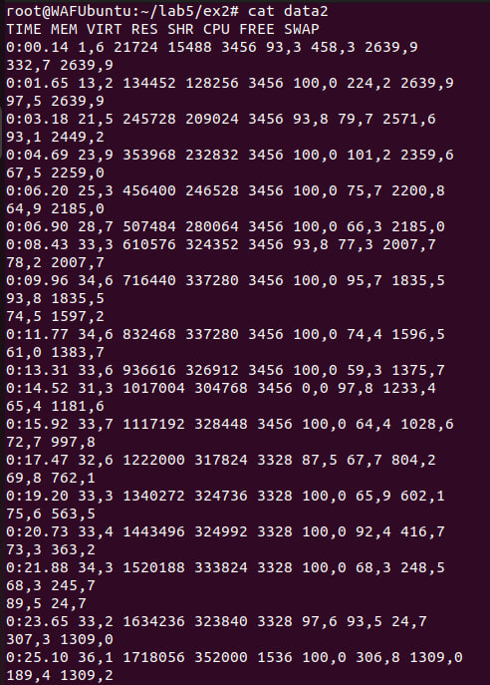
- Данные, собранные в data2
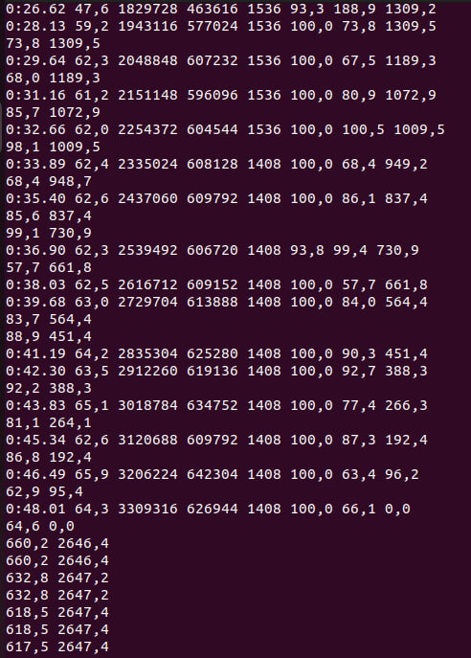

- Графики, построенные по data1
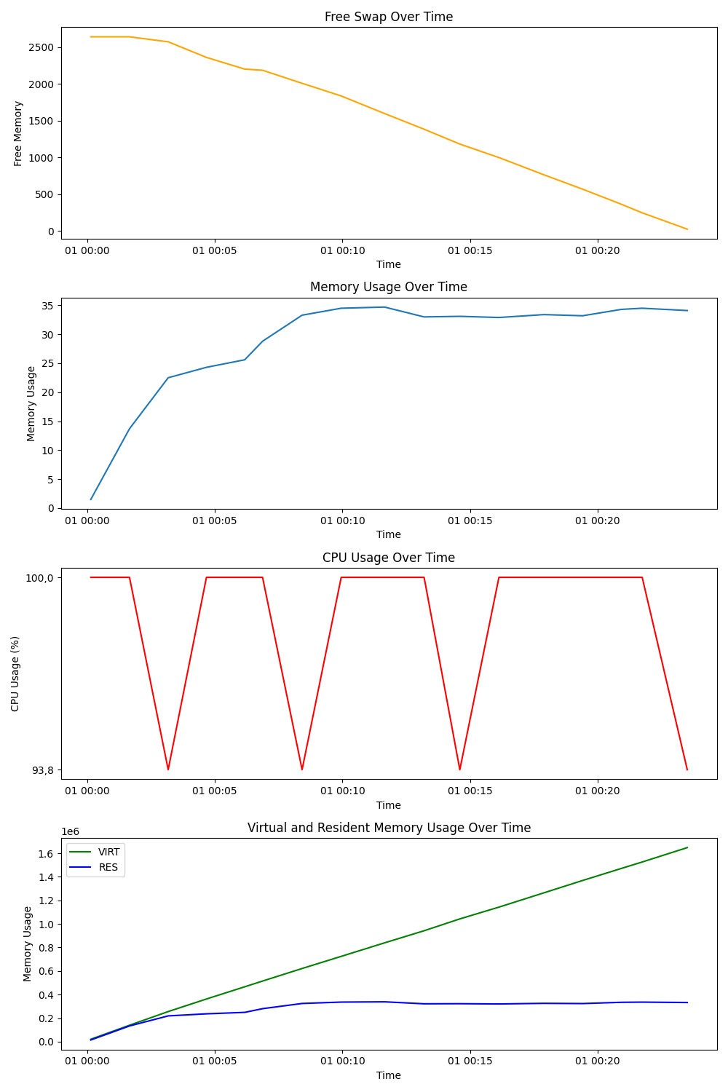
- Графики, построенные по data2
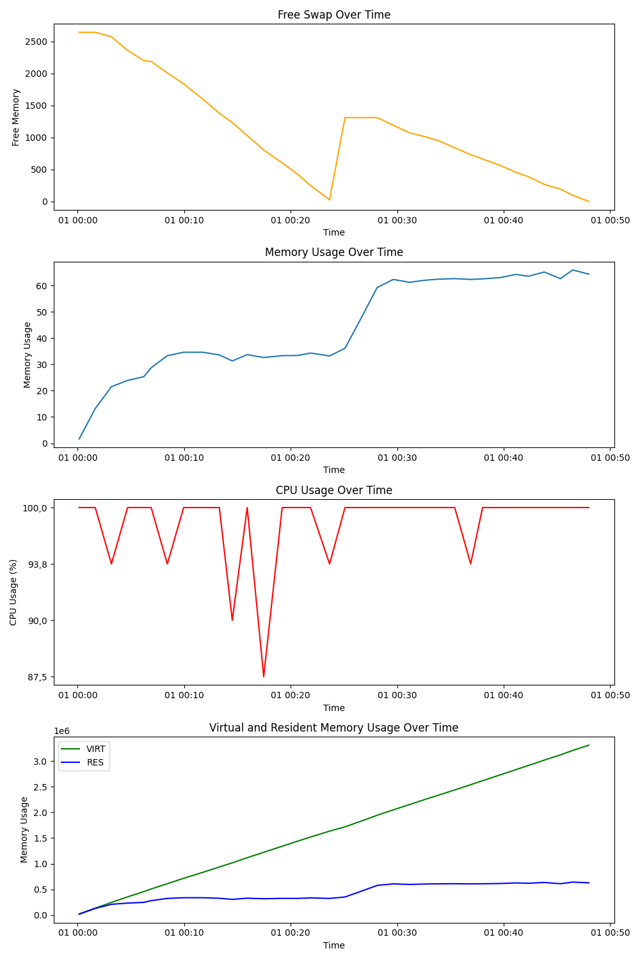
- Выводы:
Когда объем доступной физической памяти находится на низком уровне, система начинает использовать файлы подкачки для временного хранения данных. Если объем доступной памяти становится критически маленьким, это может привести к аварийному завершению программы из-за нехватки ресурсов.
Когда два скрипта запускаются одновременно, возможно заметить, что один из них продолжает свою работу. Это происходит потому, что при аварийном завершении одного из скриптов происходит освобождение физической памяти, что позволяет другому скрипту продолжить выполнение.

Эксперимент №2
Подготовительный этап:
- Скрипт newmem.bash
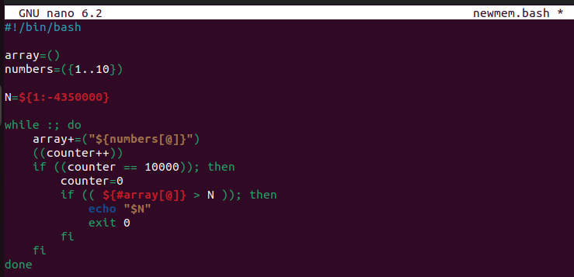
- Скрипт-обработчик ex2.sh
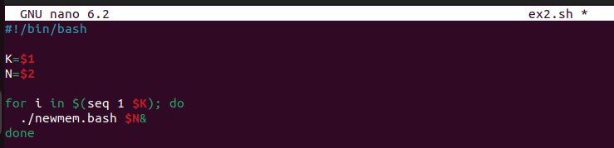

Основной этап:
- Запуск при N = 4350000 и K = 10
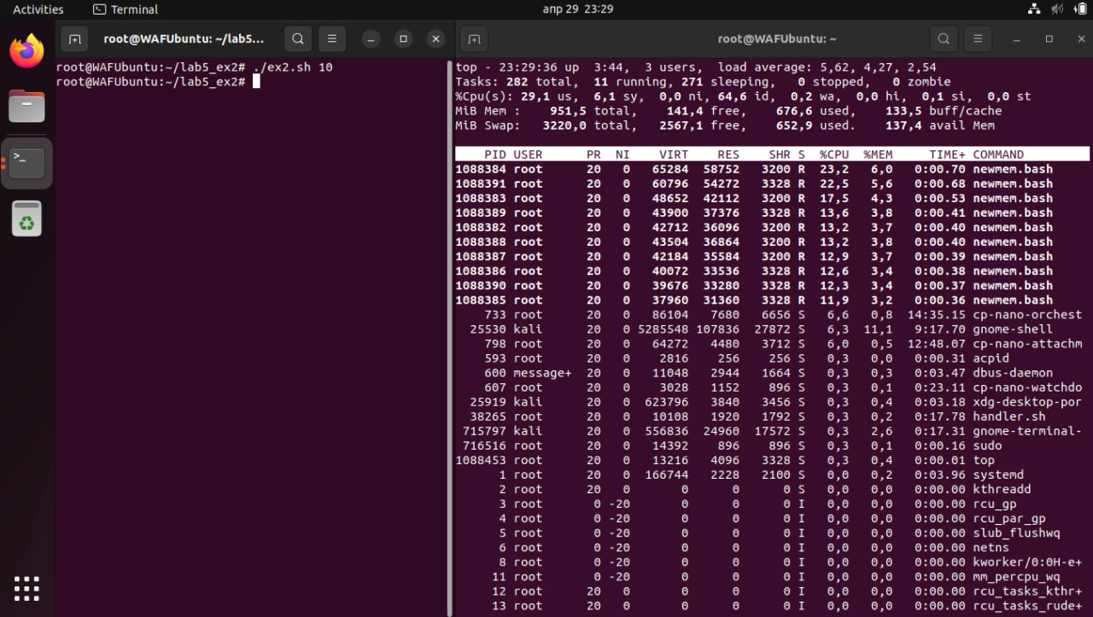
Все процессы успешно завершили выполнение
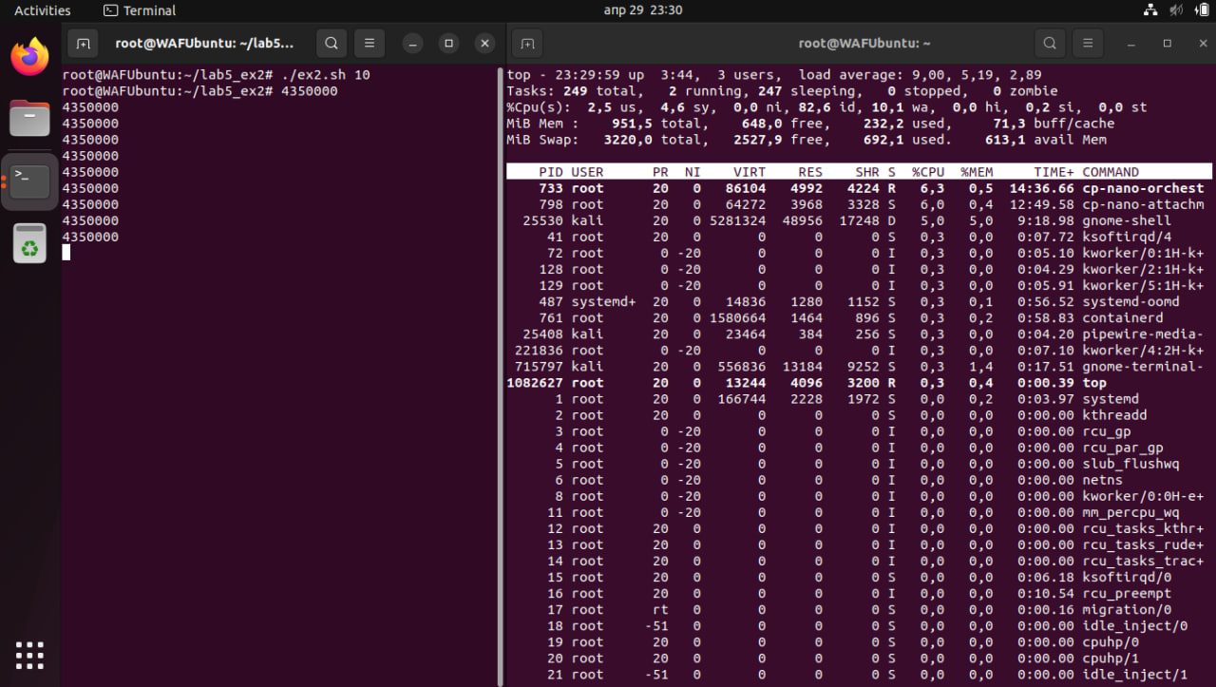

Также нет процессвов в журнале с PID, которые были выше
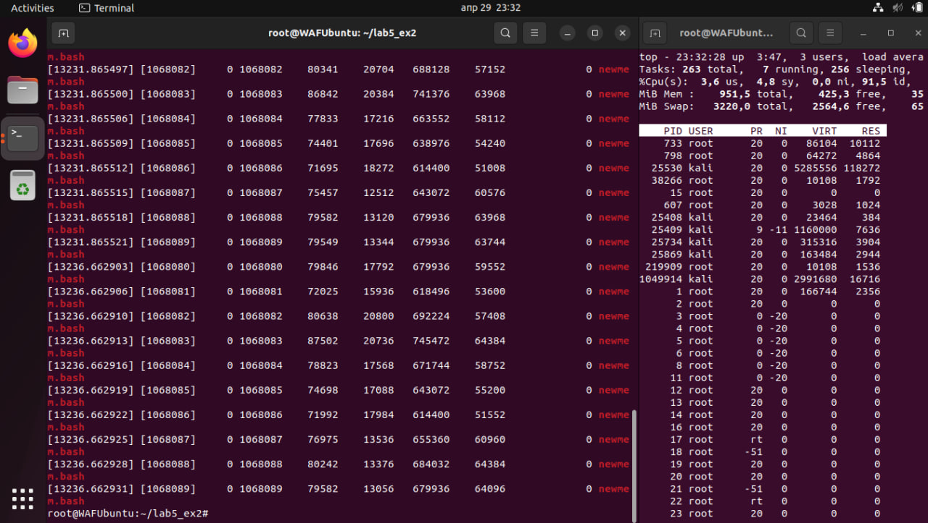
- Запуск при N = 4350000 и K = 30
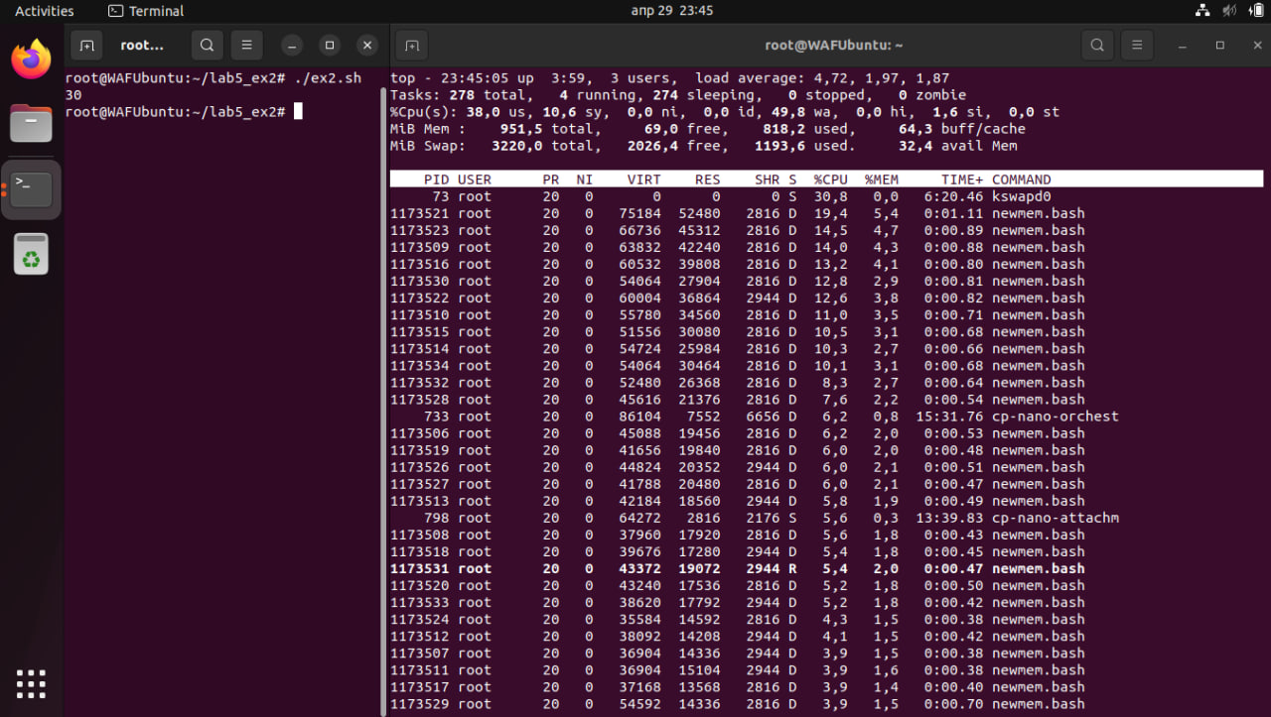

Часть процессов завершила свое выполнение аварийно.
Примеры подобных записей в журнале:
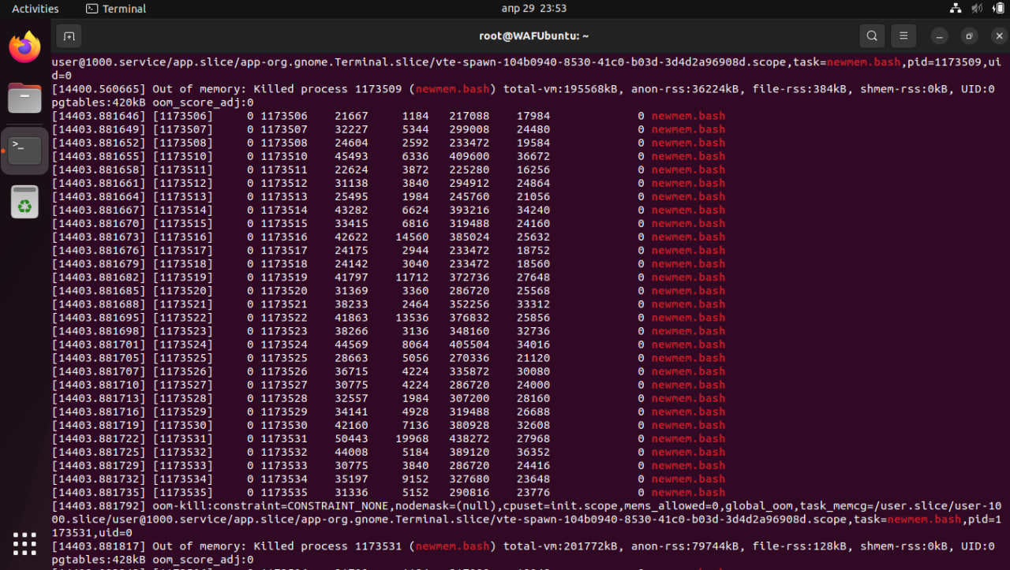
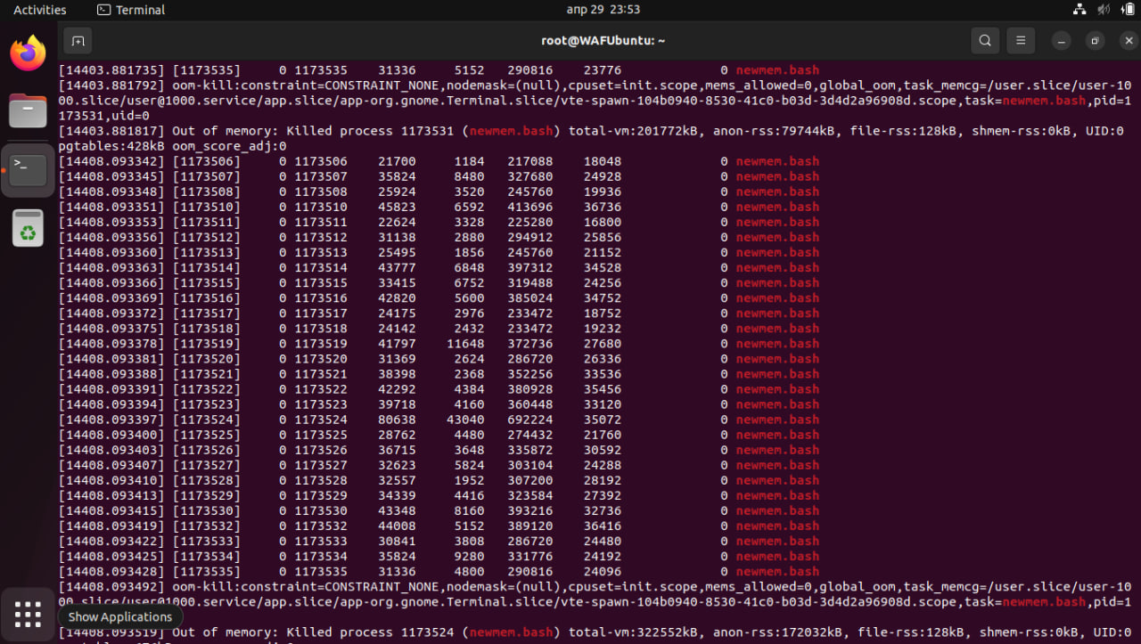

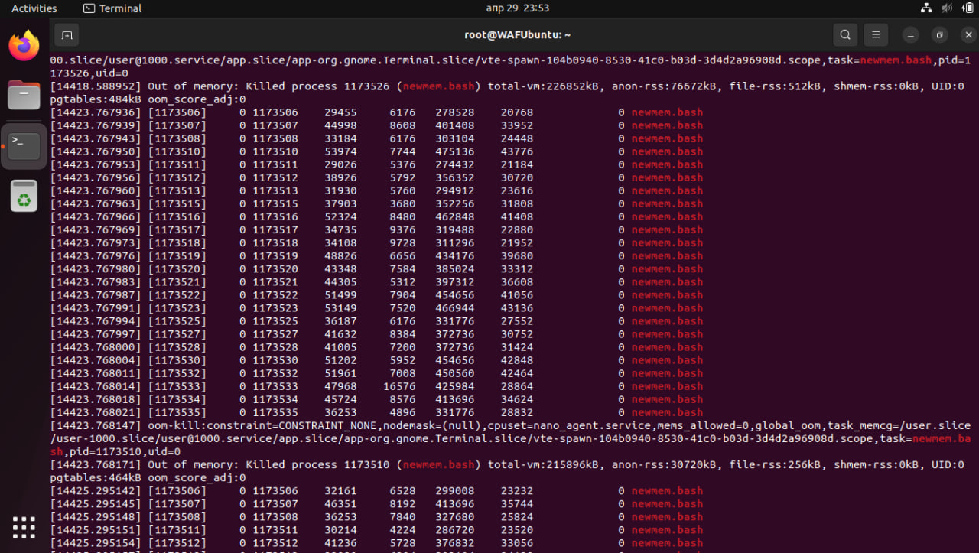

- Пороговое значение N = 1795946 при K = 30
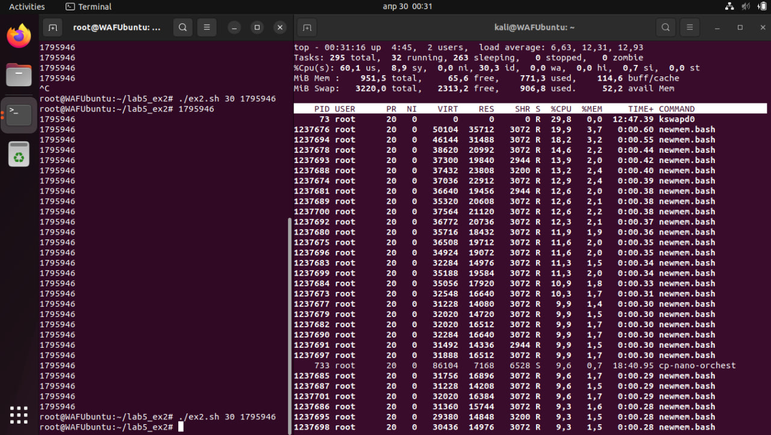
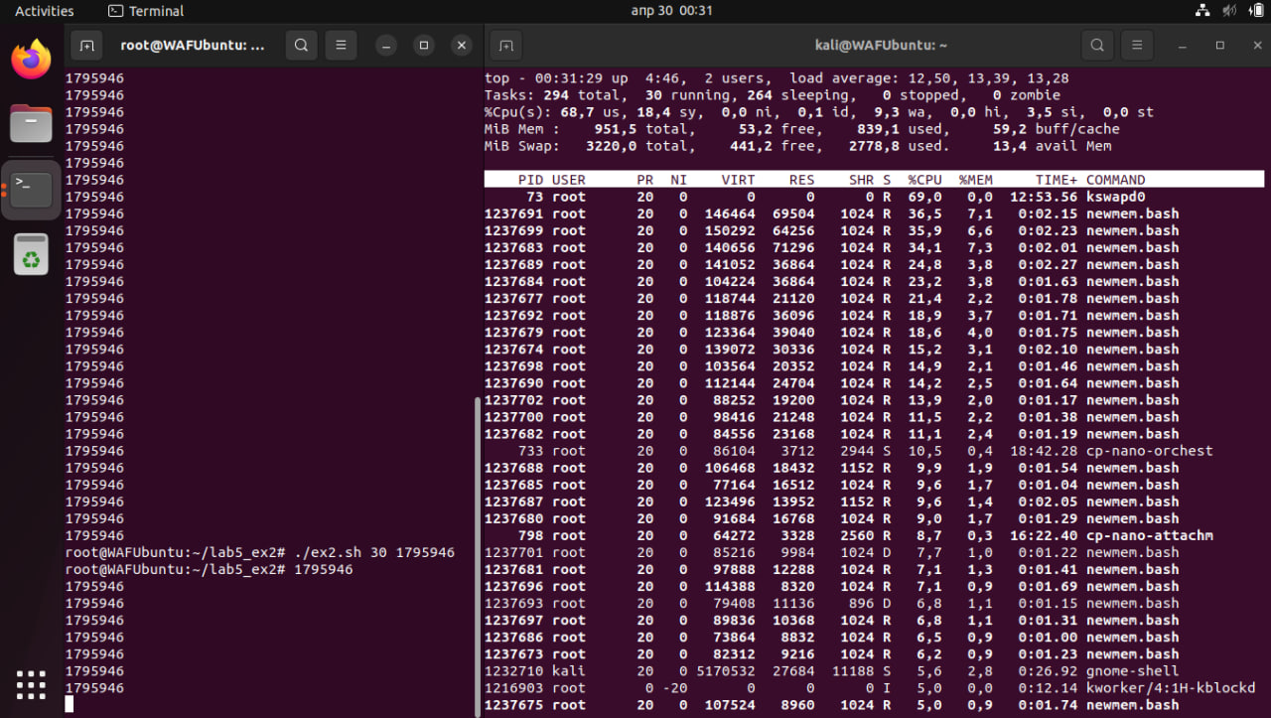
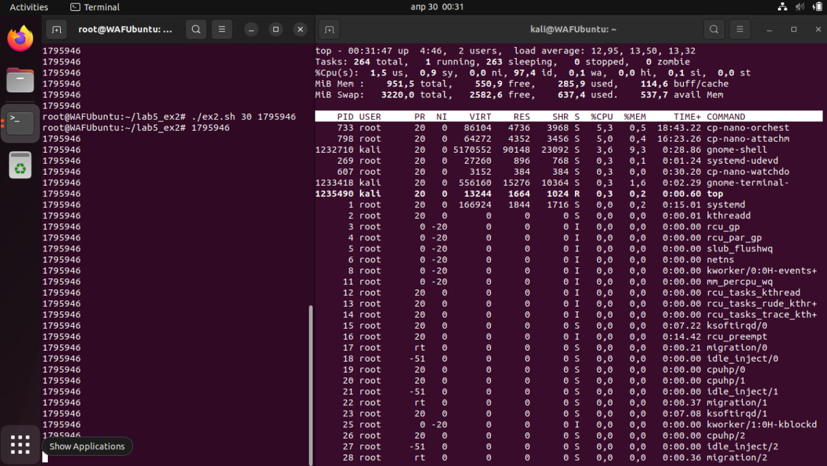
- Выводы:
В ходе выполнения работы, заметил, что операционная система начинает использовать физическую память для хранения данных вплоть до того момента, пока она не достигнет критического уровня. После этого система начинает записывать данные в файлы подкачки. Если объем доступных файлов подкачки окажется недостаточным, процесс может быть аварийно остановлен.

